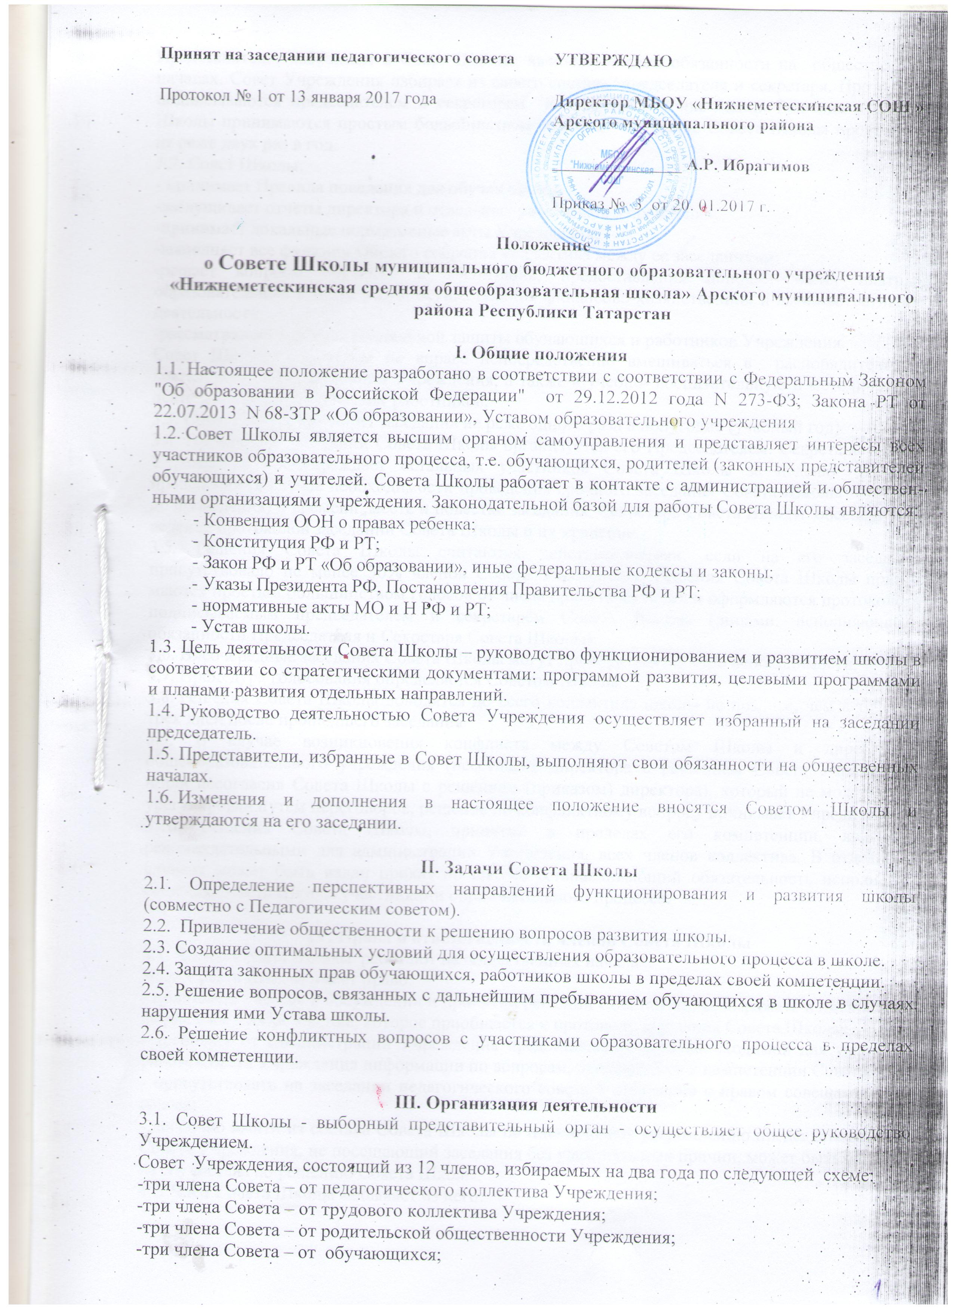
Представители, избранные в Совет Школы, выполняют свои обязанности на общественных началах. Совет Учреждения избирает из своего состава председателя и секретаря. Протоколы подписываются председателем и секретарем и хранятся в Учреждении. Решения в Совете Школы принимаются простым большинством голосов. Заседание Совета Школы происходят не реже двух раз в год.
3.2. Совет Школы:
- принимает Правила поведения для обучающихся;
-заслушивает отчеты директора и отдельных работников Учреждения;
-принимает локальные нормативные акты Учреждения;
-выполняет все функции Общего собрания коллектива между ее заседаниями;
-решает вопросы обучения и воспитания, предоставления дополнительных платных образовательных и иных услуг, осуществления финансово-хозяйственной и административной деятельности;
-рассматривает вопросы социальной защиты обучающихся и работников Учреждения.
Совет Школы, его члены не вправе непосредственно вмешиваться в распорядительную деятельность администрации Учреждения, а также в учебно- воспитательную и методическую деятельность педагогических работников.
3.3. Совет Школы проводит заседания не реже одного раза в полугодие (учебный год).
3.4. Проведение заседаний Совета Школы организуется его Председателем. Секретарь Совета Учреждения предупреждает остальных участников Совета Школы за неделю до его проведения (в случае необходимости проведения срочного заседания Совета Школы – за день до проведения) о времени, месте и повестке заседания. Секретарь Совета Школы обеспечивает ведение протоколов заседаний Совета Школы и их хранение.
3.5. Решения Совета Школы считаются действительными, если на его заседании присутствовало не менее 30% членов Совета Учреждения. Решения Совета Школы принимаются простым большинством голосов от числа присутствующих и оформляются протоколом, подписываемым председателем и секретарём Совета Школы (лицами, исполняющими обязанности Председателя и Секретаря Совета Школы).
3.6. Внеочередные заседания Совета Школы могут проводиться по мере необходимости.
3.7. Процедура голосования определяется Советом Школы.
3.8. Решения Совета Школы доводятся до всего коллектива школы не позднее, чем в течение трех дней после прошедшего заседания.
3.9. В случае возникновения конфликта между Советом Школы и директором общеобразовательного учреждения (несогласия директора с решением Совета Учреждения и/или несогласия Совета Школы с решением (приказом) директора), который не может быть урегулирован путем переговоров, решение по конфликтному вопросу принимает Учредитель.
3.10. Решения Совета Школы, принятые в пределах его компетенции, являются рекомендательными для администрации Учреждения, всех членов коллектива. В отдельных случаях может быть издан приказ по школе, устанавливающий обязательность исполнения решения Совета Школы участниками образовательного процесса.

IV. Права и ответственность членов Совета Школы
4.1. Члены Совета Школы работают на общественных началах.
Член Совета Школы имеет право:
- принимать участие в обсуждении и принятии решений СоветаШколы, выражать в письменной форме свое особое мнение, которое приобщается к протоколу заседания Совета Школы;
- требовать от администрации Учреждения предоставления всей необходимой для участия в работе Совета Учреждения информации по вопросам, относящимся к компетенции Совета;
- присутствовать на заседании педагогического совета Учреждения с правом совещательного голоса;
- досрочно выйти из состава Совета Школы по письменному уведомлению председателя. Член Совета Учреждения, не посещающий заседания без уважительных причин, может быть выведен из его состава по решению Совета Школы.
4.2. Член Совета Школы выбывает из него:
а) по заявлению члена Совета Школы – с даты принятия соответствующего решения Советом Учреждения; при этом данное решение принимается на очередном, после поступления заявления, заседании Совета Школы;
б) в случае выбытия из штата (педагогического состава) Учреждения – с даты расторжения трудового договора (даты исключения из педагогического состава) (для педагогических работников);
в) в случае завершения обучения в Учреждении, оставления (исключения) обучающегося из Учреждения – с даты выдачи документа об уровне образования, в том числе справки установленного образца об обучении в Учреждении (для обучающихся и их родителей (законных представителей)). Настоящее положение не может рассматриваться в качестве основания для выбытия из состава Совета Учреждения в отношении родителей (законных представителей) обучающегося, завершившего обучение в Учреждении либо оставившего Учреждение (исключённого из Учреждения), в случае если обучающимся (обучающимися) Учреждения является (являются) другой ребёнок (другие дети) данных родителей (законных представителей);
г) на основании решения Педагогического Совета Учреждения (в отношении педагогических работников), по решению, принятому на общешкольном родительском собрании (в отношении родителей (законных представителей)), на собрании обучающихся третьей ступени общего образования (в отношении обучающихся).
4.3. Выписка из протокола заседания Совета Школы с решением о выводе члена Совета Учреждения направляется учредителю.
4.4. После вывода из состава Совета Школы его члена Совет Школы принимает меры для замещения выбывшего члена.
V. Компетенция Совета Школы
В компетенцию Совета Школы входит:
5.1. Рассмотрение жалоб на нарушение администрацией Учреждения прав и законных интересов участников образовательного процесса;
5.2. Утверждение следующих локальных нормативных актов: правила для обучающихся; правила посещения учебных занятий посторонними; правила пребывания на территории Учреждения лиц, не являющихся участниками образовательного процесса; положение о Совете Школы; положение о Педагогическом Совете Школы; положение о Попечительском совете Учреждения; положения об органах ученического и родительского самоуправления;
5.3. Принятие решений по другим наиболее общим вопросам, определяющим перспективы деятельности Учреждения, не отнесенным к компетенции Директора Учреждения;
5.4. Участие в анализе деятельности Учреждения и его филиалов;
5.5. Подтверждение численного состава, содержания и расписания работы детских объединений в соответствии с законодательством.
VI. Документация и отчетность Совета Школы
6.1. Основными документами для организации деятельности Совета Школы являются:
- отраслевые нормативно-правовые документы;
- Устав и локальные нормативные акты школы;
- программа развития школы;
- комплексно-целевые программы школы;
- план работы Совета Школы на учебный год;
- протоколы заседаний Совета Учреждения.
6.2. Председатель Совета Школы в начале нового учебного года отчитывается по результатам деятельности Совета Школы за прошедший учебный год перед педагогическим коллективом, родительским коллективом, родительской общественностью, обучающимися.
VII. Прекращение полномочий Совета Школы
7.1. Учредитель вправе распустить Совет Школы, если он не проводит свои заседания в течение полугода, не выполняет свои функции или принимает решения, противоречащие действующему законодательству Российской Федерации, Уставу и иным локальным нормативным правовым актам образовательного учреждения. В этом случае происходит либо новое формирование Совета Учреждения по установленной процедуре, либо Учредитель принимает решение о нецелесообразности формирования в данном учреждении Совета Школы на определенный срок.

